1.1 2.8
204050
75

55

35

1
2
1
-1
x-as

y-as

Q

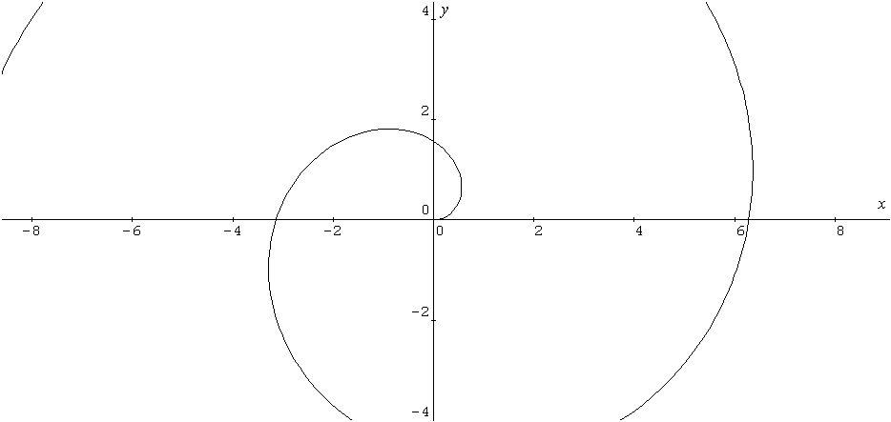
2.11 3.3a
-2
-4
0
0
2
2
-2
x-as
y-as
M
P
y-as
x-as

3.3 3.4
topraaklijn
A
P
grondlijn
cycloïde
S
Q
k
grondlijn
P

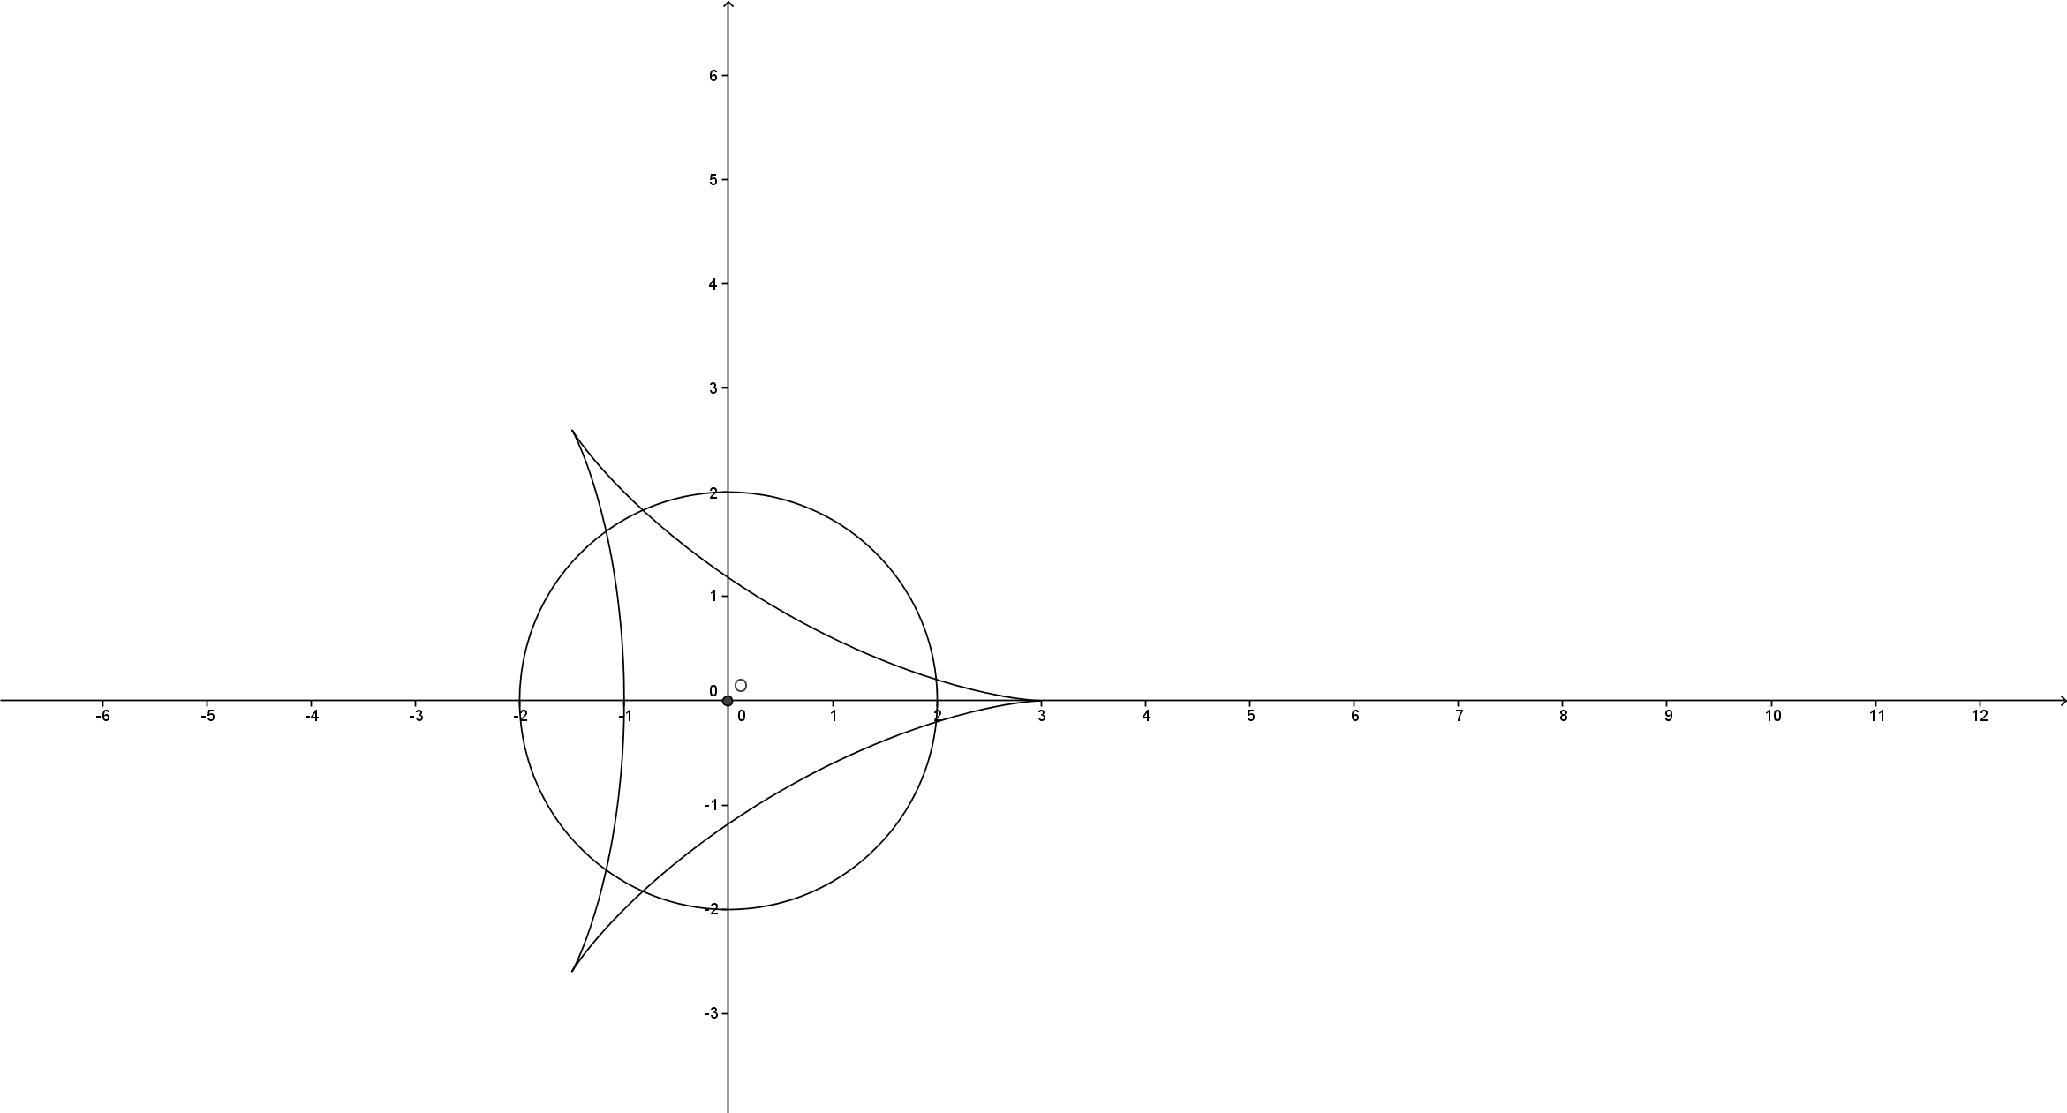
x-as
y-as

3.6

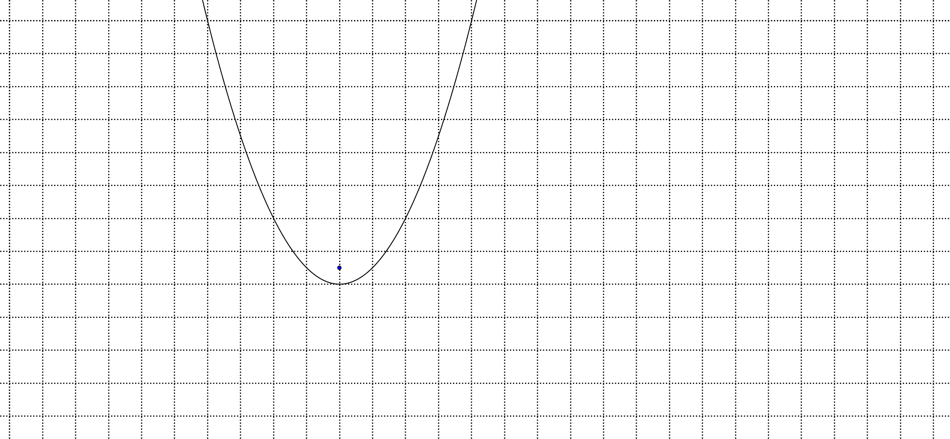
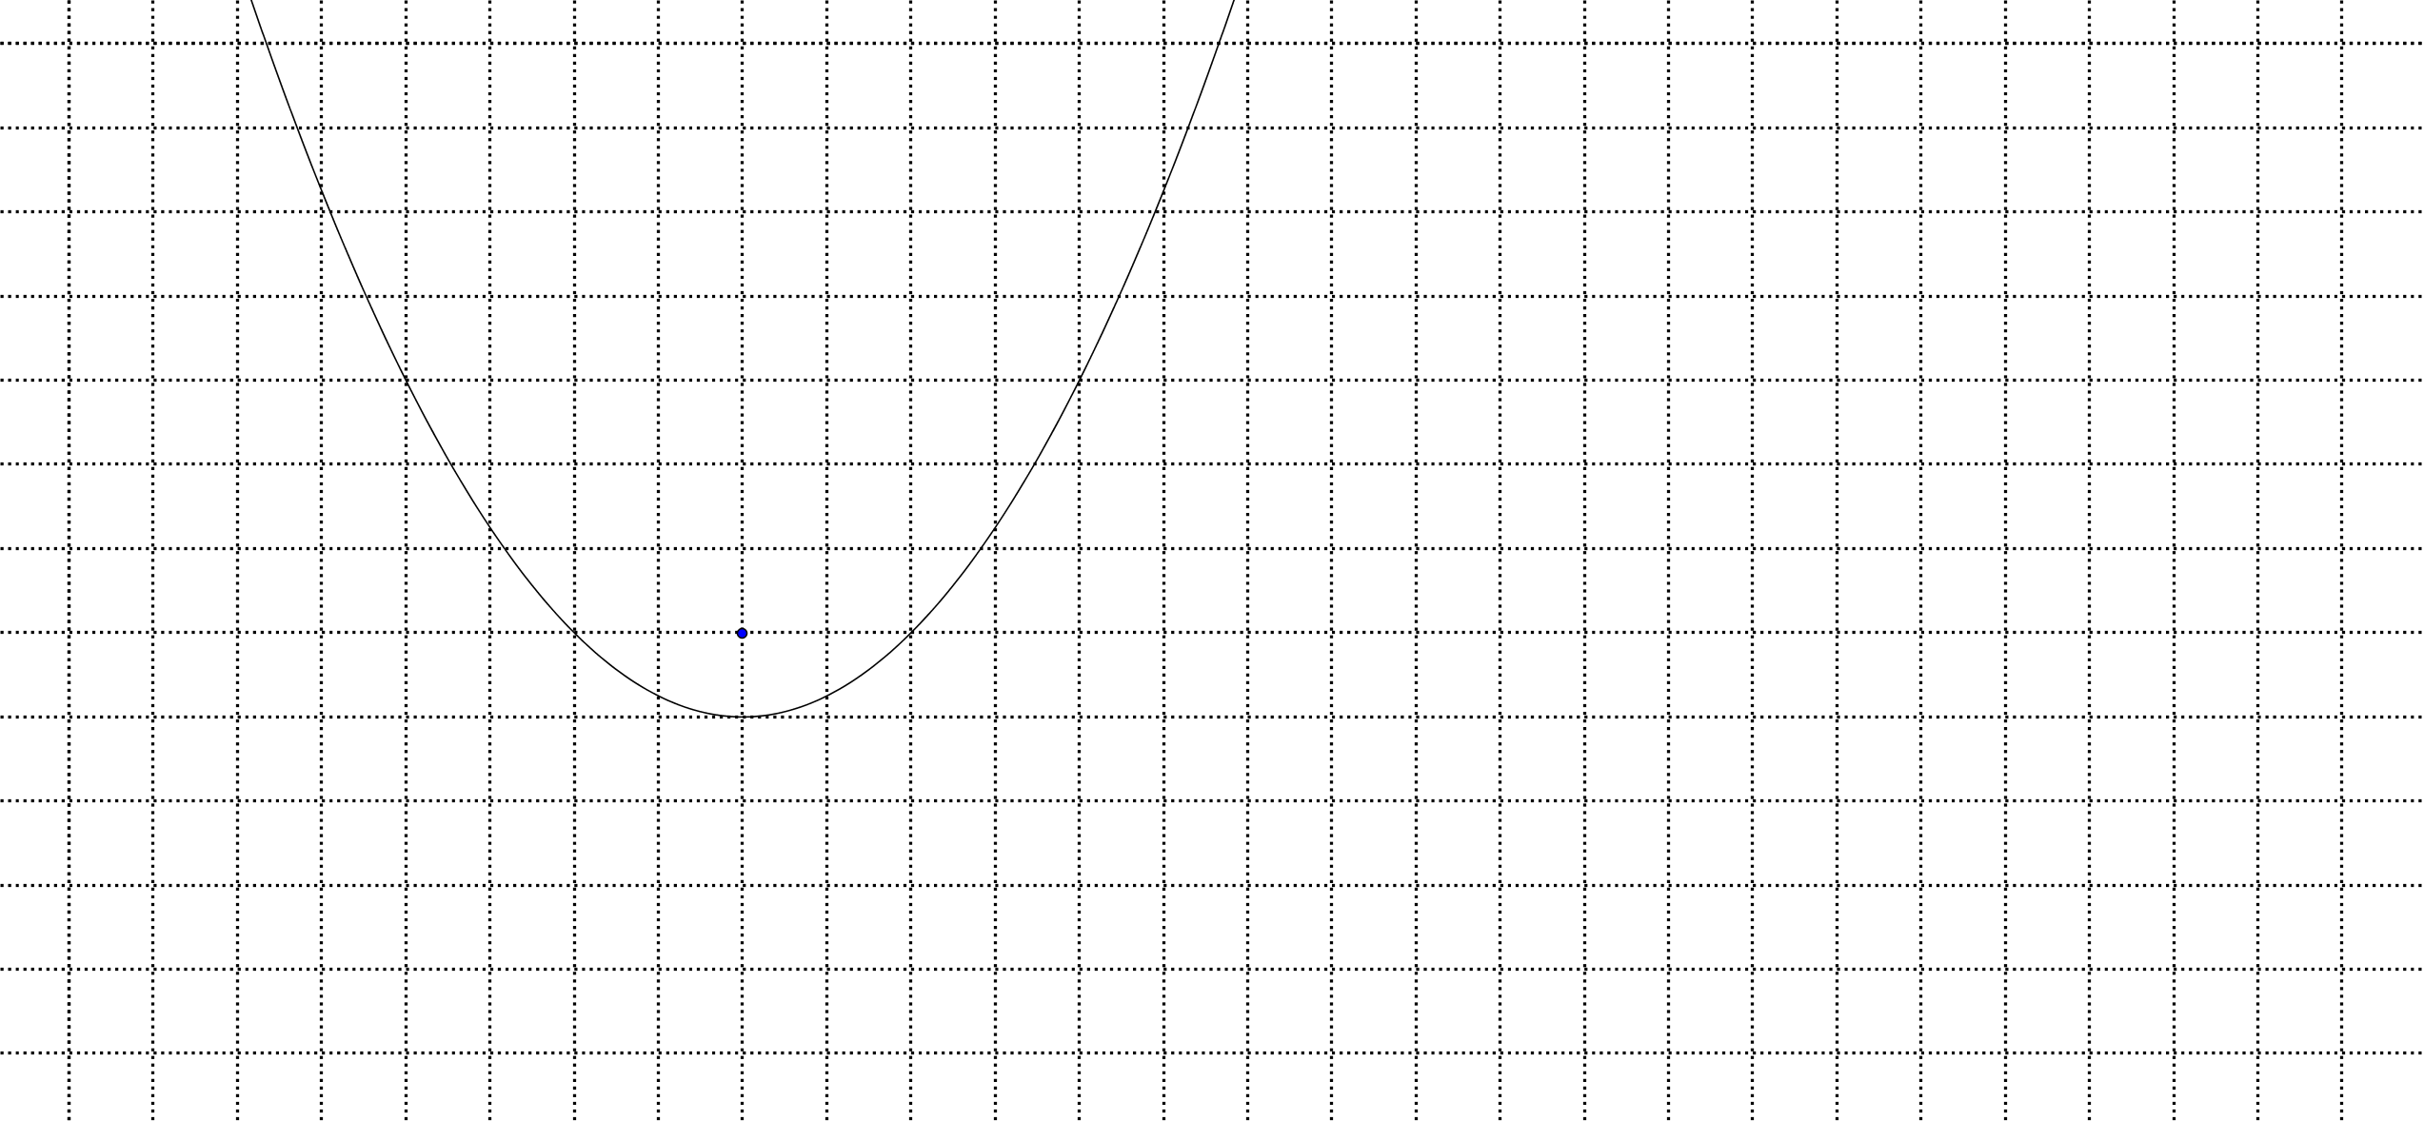
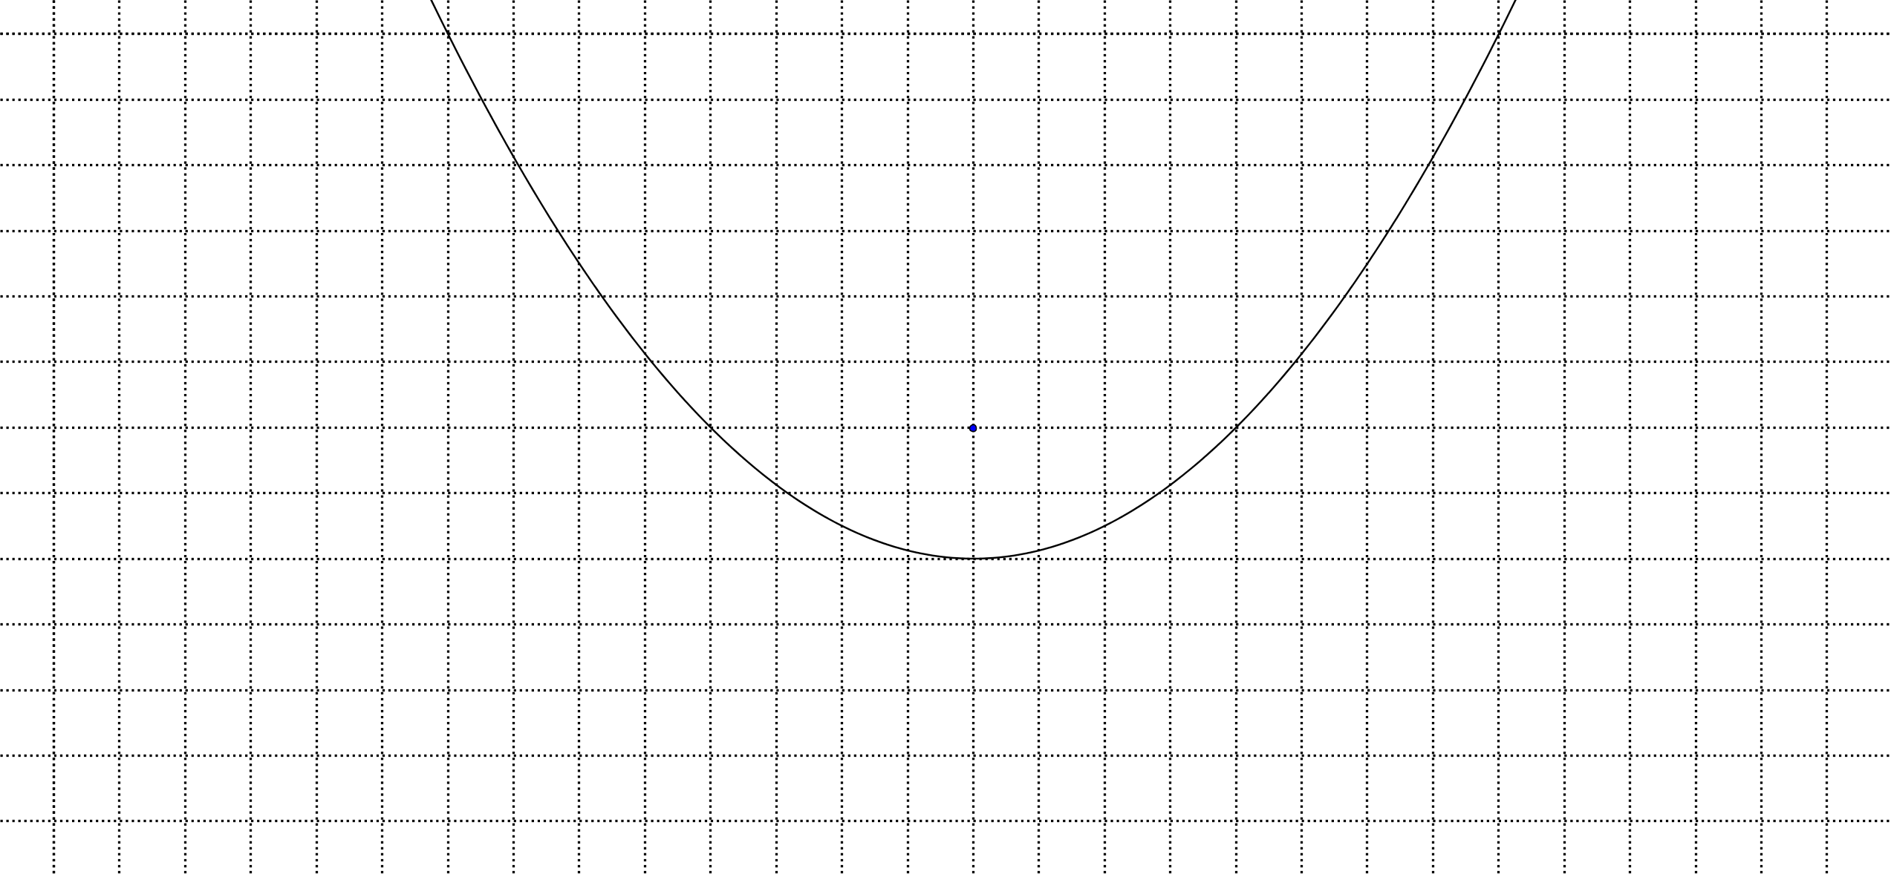
4.17

6.1a 6.1b 6.1c
rail
P
rail
rail

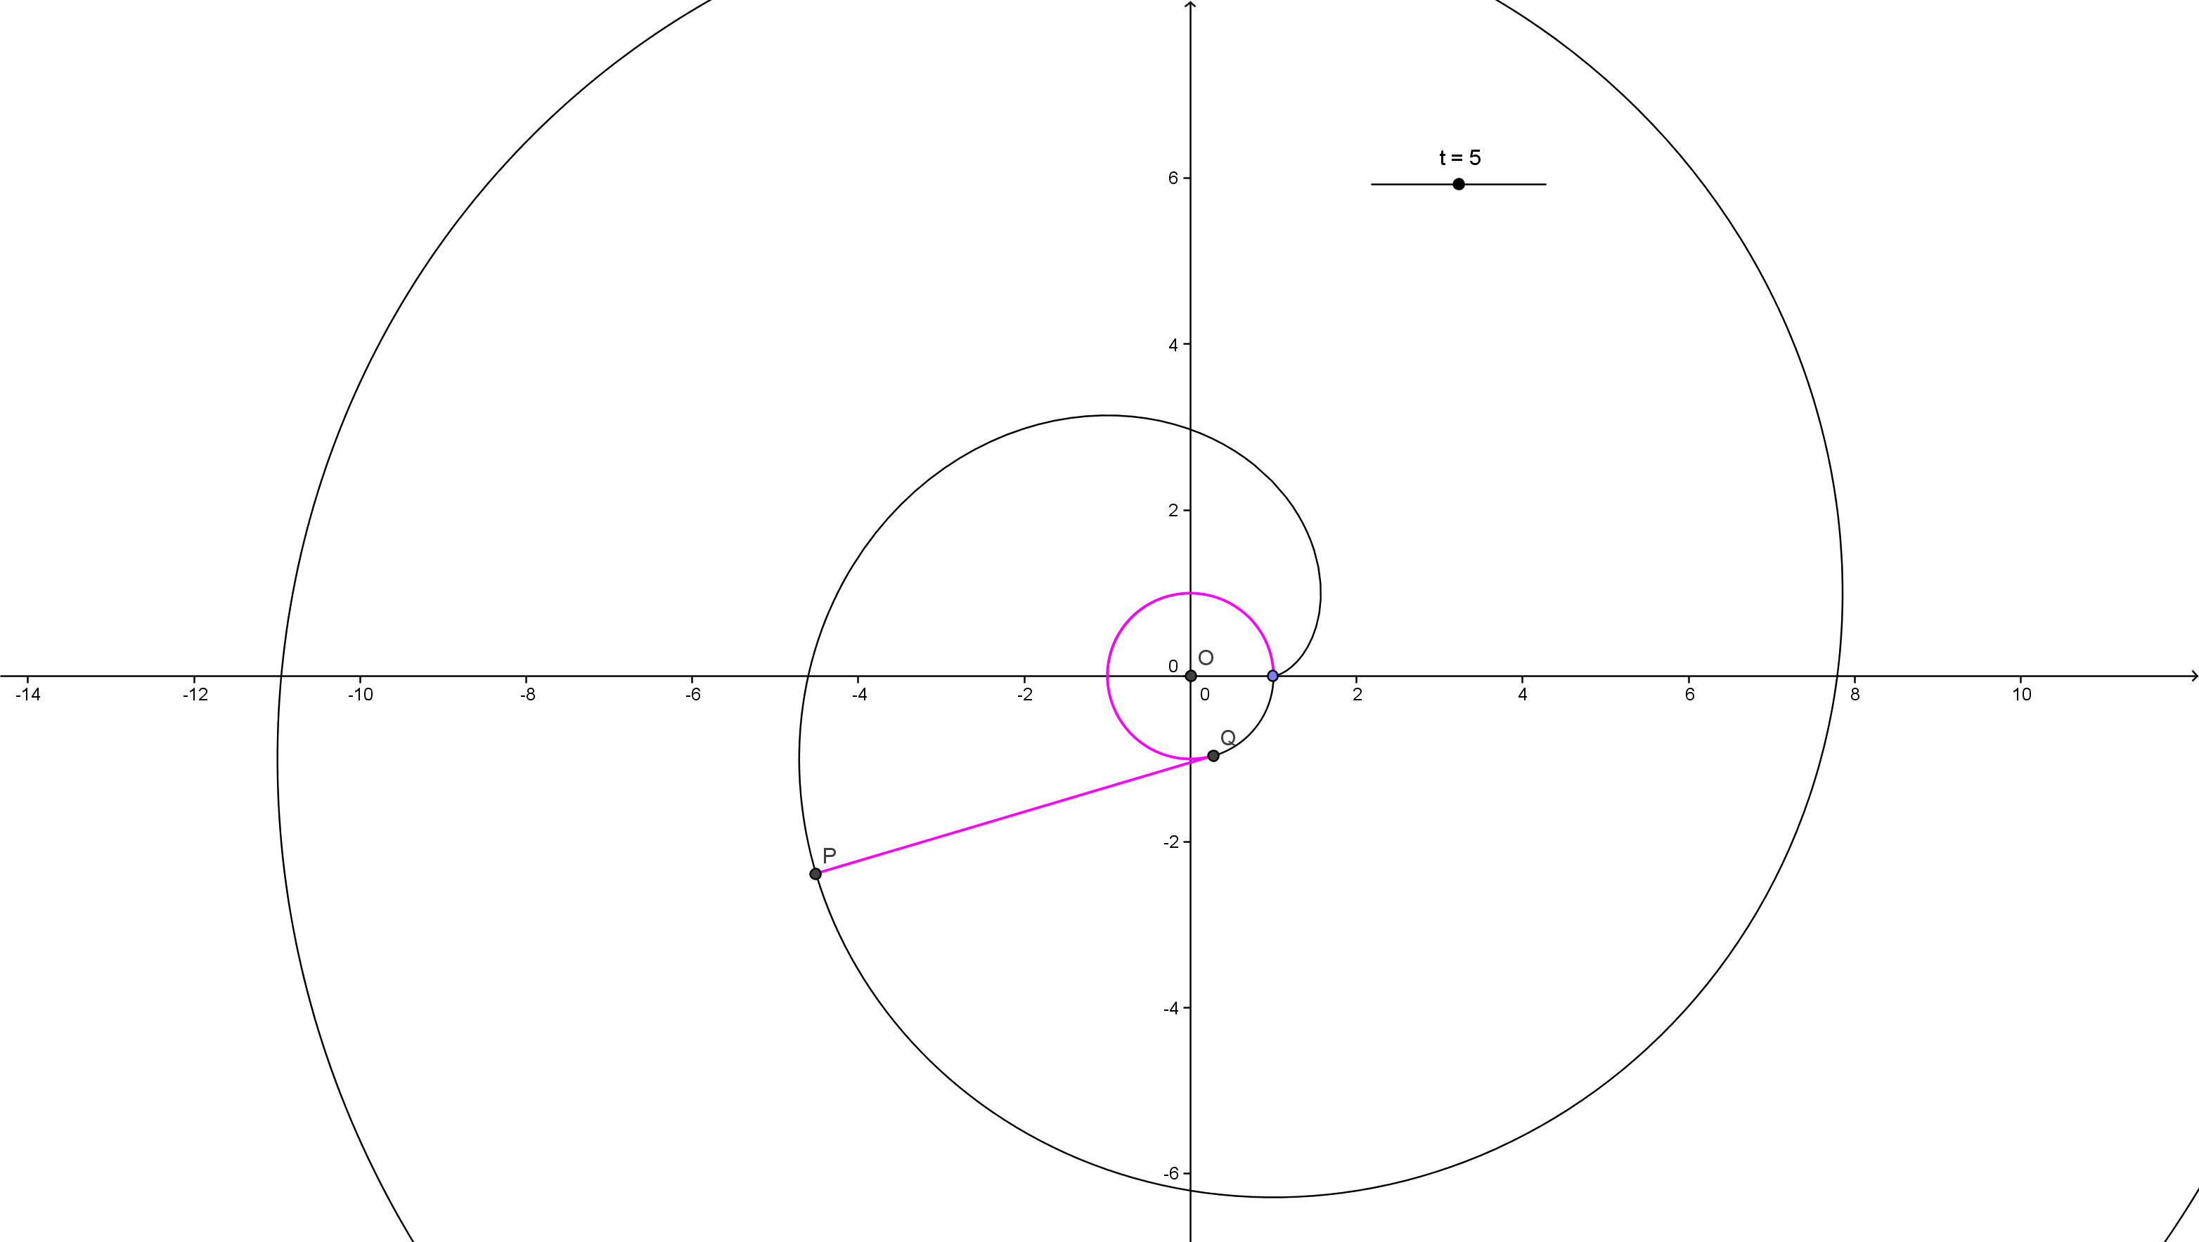
6.3 6.8
x-as
y-as
y-as
x-as

6.14
O
A
B
C
S
P

